Кисть и чернила: рисунок пятнами
Этот метод рисунка ввел британский художник-пейзажист Александр Козенс в конце XVIII столетия, позаимствовав идею у Леонардо да Винчи. В книге, изданной в 1786 г., Козенс предпринял попытку показать, как художники могли бы использовать пятна чернил, чтобы помочь воображению и освободить себя от формального шаблонного подхода к рисованию, который в те дни был более распространен, чем сегодня.
Идея заключалась в том, чтобы использовать случайные формы вместо того, чтобы работать в предписанной концепции пейзажа, изображения человека и т.п. Козенс полагал, что группа более или менее случайных пятен вполне способна наметить формы, которые в дальнейшем послужат основой рисунка, и продемонстрировал свой метод с помощью кисти и чернил на примере весьма эффектных произведений. Его книга «Новый метод для развития изобретательности при выполнении оригинальных пейзажных композиций» сохраняет свое значение и сегодня, поощряя и вдохновляя как опытных художников, так и новичков.
Идея использования случайных эффектов хорошо знакома большинству акварелистов, которые быстро учатся превращать пятна и кляксы в удивительно эффектные находки, придавая своим произведениям неповторимую оригинальность. Использование произвольных форм предъявляет повышенные требования к воображению, поскольку необходимо постоянно видеть цель сквозь ряд подобных, не связанных между собой изображений и уметь находить способ их превращения в осмысленную композицию.
Это может быть как абстрактная,так и реальная композиция – нет никаких правил и запретов в этой методике, что делает ее необычайно привлекательной, а работу с ней такой захватывающей. Просто нанесите ряд пятен и позвольте воображению «побродить» среди «всплывающих» в вашем сознании визуальных ассоциаций. В результате вполне можете натолкнуться на что-то весьма неожиданное и удивить самих себя.
Развитие рисунка
Художник начинает с произвольного разбрызгивания чернил, стряхивая их на бумагу с полной кисти.
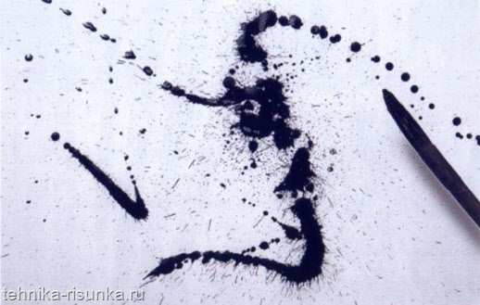
Затем он удаляет некоторые излишки чернил, промокая их другим листом рисовальной бумаги.
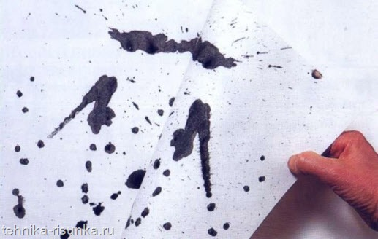
Брызги чернил составляют основу предполагаемого пред-мета изображения. Поэтому он использует сначала перо и чернила, а затем маленькую кисть,чтобы определить фоновые деревья и древесный пень на переднем плане.
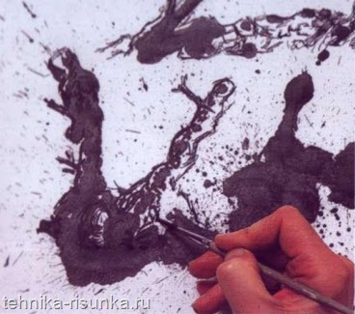
Для обеспечения фактуры и привлечения интереса к переднему плану тонким пером были прорисованы кустики травы и кистью – линия камней. Теперь используется метод сухой кисти (на ней совсем мало чернил), чтобы добавить тени ниже травы.
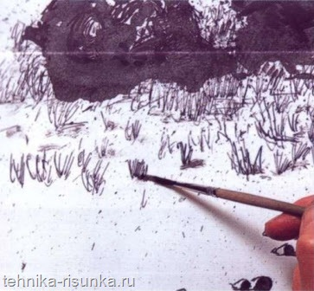
Для создания дополнительной фактуры на фоновых деревьях влажные линии чернил протерты пальцем.
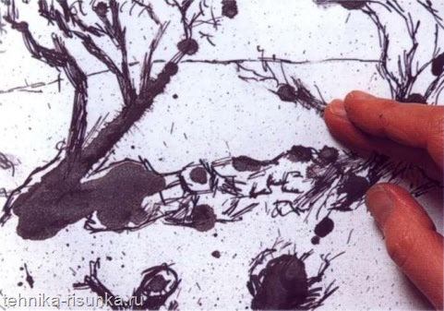
Законченный рисунок показывает, как первоначальные пятна чернил обеспечили основание для оригинальной композиции. Обратите внимание также на привлекательную фактуру, проступающую на древесных пнях переднего плана путем нанесения пятен на начальной стадии.
